Федеральное государственное автономное образовательное учреждение высшего образования «Санкт-Петербургский государственный электротехнический университет «ЛЭТИ»

им. В.И. Ульянова (Ленина)»

кафедра физики

**ОТЧЕТ**

**по лабораторной работе № 11**

ИССЛЕДОВАНИЕ ЗАКОНОМЕРНОСТЕЙ ТЕПЛОВОГО ИЗЛУЧЕНИЯ НАГРЕТОГО ТЕЛА

Выполнил : Новосельцева П.И.

Группа № 3586

Преподаватель: Посредник О.В.

|  |  |  |  |
| --- | --- | --- | --- |
| Вопросы | | Даты коллоквиума | Итог |
| 32 | 22 |
|  |  |  |  |
|  |
|  |
|  |
|  |

Санкт-Петербург

2024

**ЛАБОРАТОРНАЯ РАБОТА № 11**

ИССЛЕДОВАНИЕ ЗАКОНОМЕРНОСТЕЙ ТЕПЛОВОГО ИЗЛУЧЕНИЯ НАГРЕТОГО ТЕЛА

**ЦЕЛЬ РАБОТЫ:** экспериментальное исследование зависимости мощности теплового излучения от температуры; проверка закона Стефана–Больцмана

**УСТАНОВКА:**

В фокусе объектива О зрительной трубы пирометра расположена нить L, изогнутая в форме полуокружности. Через окуляр Oки красный светофильтр Ф наблюдатель видит среднюю часть нити на фоне поверхности тела, температуру которого требуется определить. С помощью потенциометра R осуществляется регулировка тока в нити и яркости ее свечения. После включения кнопкой К нагрева нити, ток, проходящий через нить пирометра, регулируют до тех пор, пока она не становится невидимой на фоне пластины. Электрическая схема нагрева пластины содержит источник тока, амперметр PA для измерения силы тока I в пластине, величина которого регулируется потенциометром Ri , и вольтметр PU для определения падения напряжения U на пластине.

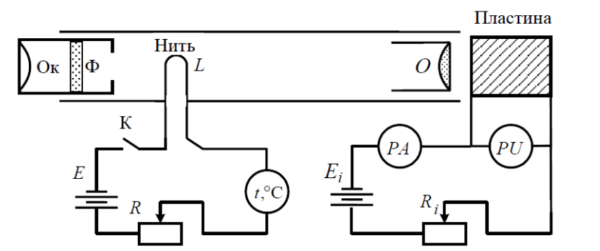

**ОСНОВНЫЕ ТЕОРЕТИЧЕСКИЕ ПОЛОЖЕНИЯ:**

Тепловое излучение (ТИ) представляет собой явление генерации электромагнитных волн нагретым телом

ТИ – это единственный вид излучения в природе, которое является равновесным, то есть находится в термодинамическом или тепловом равновесии с излучающим его телом. Тепловое равновесие означает, излучающее тело и поле излучения имеют одинаковую температуру.

В качестве меры преобразования энергии используется мощность P = dW/dt где dW – количество энергии, которое за время dt преобразуется из одного вида в другой.

Интегральная энергетическая светимость тела:

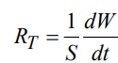

спектральные энергетические светимости:

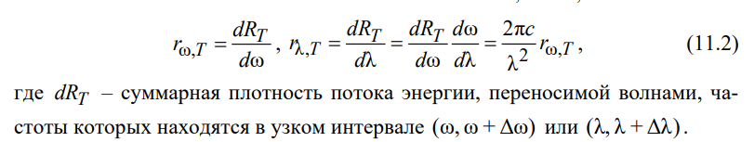спектральная поглощательная способность:

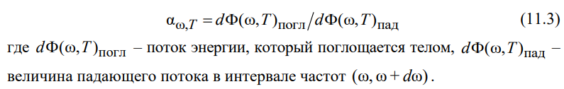закон Кирхгофа: для любого тела отношение спектральной энергетической светимости, к его поглощательной способности , есть величина постоянная, равная спектральной энергетической светимости АЧТ, для которого α ωт =1



Закон Вина: спектральная энергетическая светимость АЧТ пропорциональна частоте ω излучения и обратно пропорциональна его температуре T, совпадающей с температурой излучающего тела



Законы теплового излучения

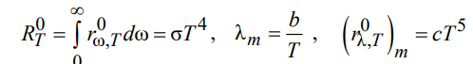

Спектральная энергетическая светимость АЧТ (теория Планка):

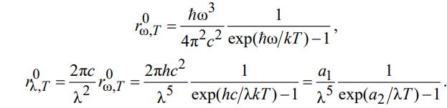Мощность теплового излучения пластины:



связь между истинной температурой T тела (пластины) и температурой Tн АЧТ (нити)

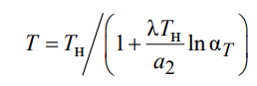

Протокол к лабораторной работе №11

